Перечень транспортных средств, признанных брошенными, разукомплектованными, бесхозяйными
дата обследования ТС | адрес | марка, модель,  Г.Р.З., цвет | сроки перемещения ТС | фотоматериалы
27.03.2023 | г. Воронеж,  ул. Любы Шевцовой, д. 30А/2 | Дэу Нексия  О701НТ36  Красный | 1. добровольное перемещение ТС –  до 10.04.2023  2. принудительное перемещение ТС в соответствии с п. 4.1 Положения | 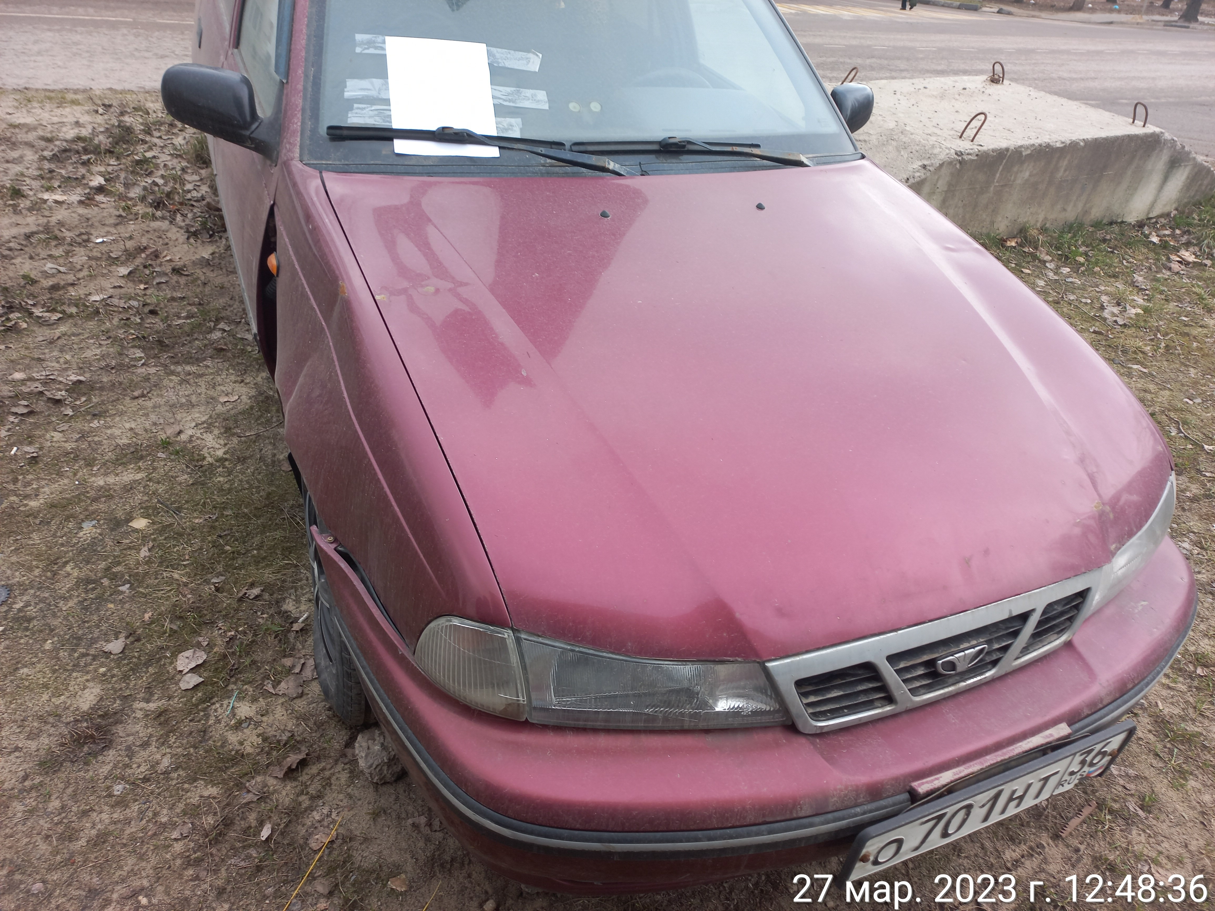 | 